Nom : Classe :
Prénom : Groupe :

Contrôle 1; Le système solaire (1/2 h)
(Sujet à rendre avec la copie. Les réponses seront rédigées et justifiées)

Exercice 1 : Questions de cours (/10)

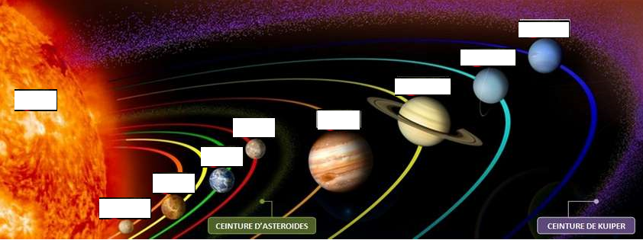
1. Remplis le document précédent avec les noms des astres correspondants

2. Définitions : donne la définition des mots suivants : astre, étoile, planète, orbite
................................................................................................................................................................. .................................................................................................................................................................
................................................................................................................................................................. .................................................................................................................................................................
.................................................................................................................................................................
..................................................................................................................................................................................................................................................................................................................................

3. Comment appelle-t-on la trajectoire particulière des astres. Quelle est sa forme ?
................................................................................................................................................................. .................................................................................................................................................................
.................................................................................................................................................................

Exercice 2 : Planètes (/10)

1. Quelle particularité possède les quatre planètes les plus proches du Soleil ? Et les quatre plus éloignées ?
................................................................................................................................................................. .................................................................................................................................................................
.................................................................................................................................................................

2. Donne la définition d’un satellite. Quelle est la planète qui en a le plus ? Cite 3 satellites du Système Solaire.
................................................................................................................................................................. ................................................................................................................................................................
................................................................................................................................................................

3. Réalise un schéma vu de dessus du Système Solaire. Les orbites des planètes doivent apparaître. Pense à légender le schéma et à lui donner un titre.

